คู่มือ
การสร้างข้อมูลผู้ขอใบอนุญาตขายสุรา ยาสูบ ไพ่ และเพาะปลูกยาสูบ

- Log in ระบบงานรายได้ และเข้าเมนูใบอนุญาต เลือก พรบ.เก่า
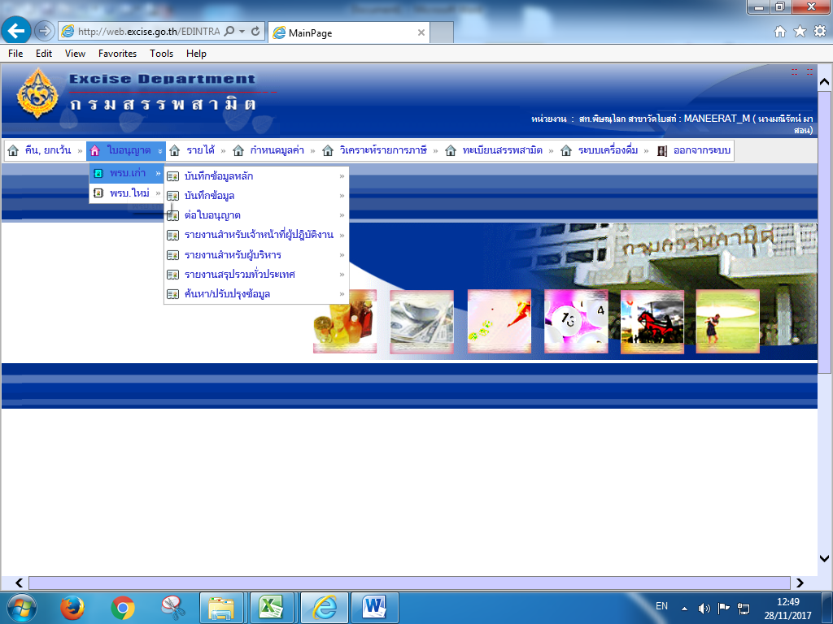

- เลือก รายงานสำหรับเจ้าหน้าที่ผู้ปฏิบัติงาน รายการที่ 25 สรุปทะเบียนผู้ขอใบอนุญาตทุกชนิด รายปี/เดือน (Excel file)

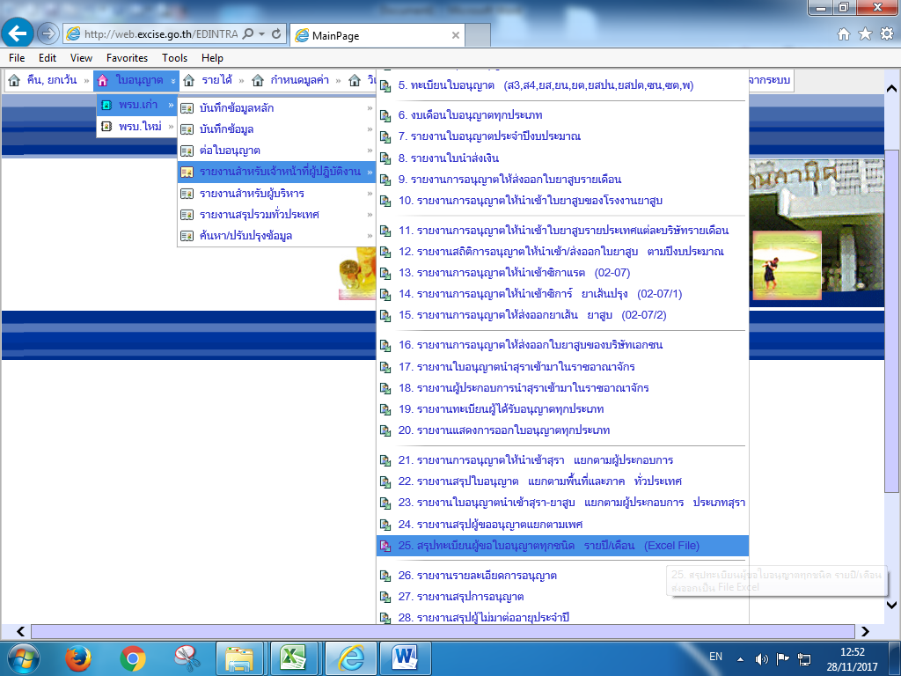

- เลือกวันที่ 1 ตุลาคม 2559 ถึงวันที่ปัจจุบัน
- ประเภทใบอนุญาต (เลือกตามรายงานงบสรุปยอดเงินภาษีสรรพสามิต ของแต่ละพื้นที่สาขา ข้อมูลตั้งแต่วันที่ 1 ตุลาคม 2559 ถึง 30 กันยายน 2560)
- ประเภทออกใบอนุญาต เลือก ทั้งหมด

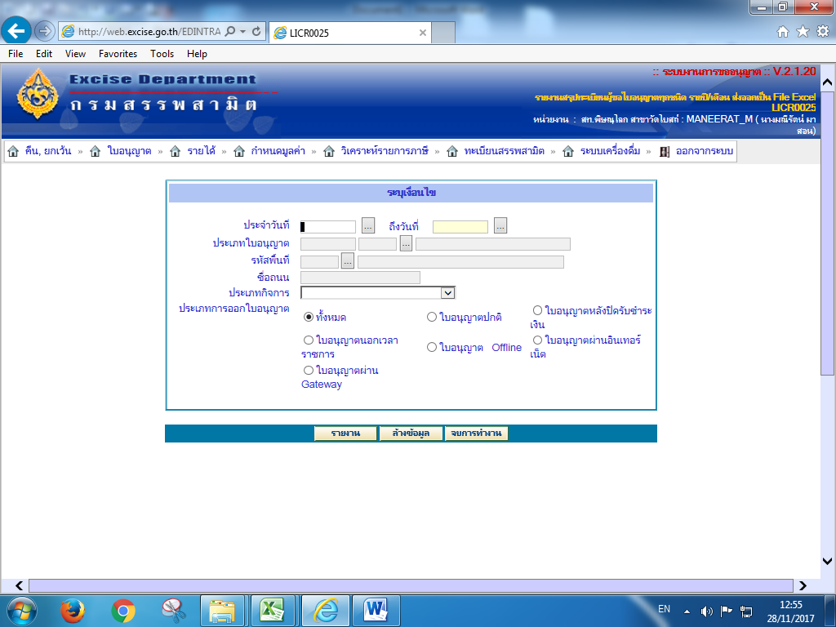

- เมื่อได้ File excel แล้ว ให้สังเกตชื่อผู้ประกอบการ และสถานประกอบการ ว่าเป็นชื่อเดียวกันหรือไม่ เนื่องจาก แบบคำขออนุญาตขายสุรา ภส.08-05 ข้อ.1 ข้อมูลผู้ประสงค์ขายสุรา ต้องกรอกข้อมูลผู้ขออนุญาต ส่วนแบบคำขออนุญาตขายยาสูบ ภส.08-16 ข้อ 1.ต้องกรอกข้อมูลผู้ขออนุญาต และข้อ 2. กรอกข้อมูลของสถานที่ขาย

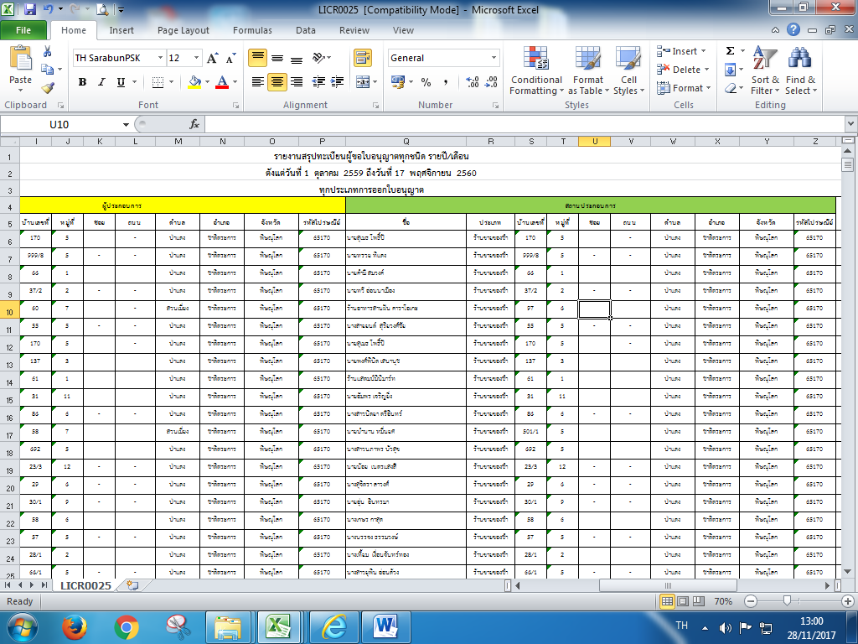

- คลิ๊ก Sheet Excel แบบคำขอใบอนุญาตขายสุรา ยาสูบ ไพ่ ทำข้อมูลแต่ละประเภทของใบอนุญาต

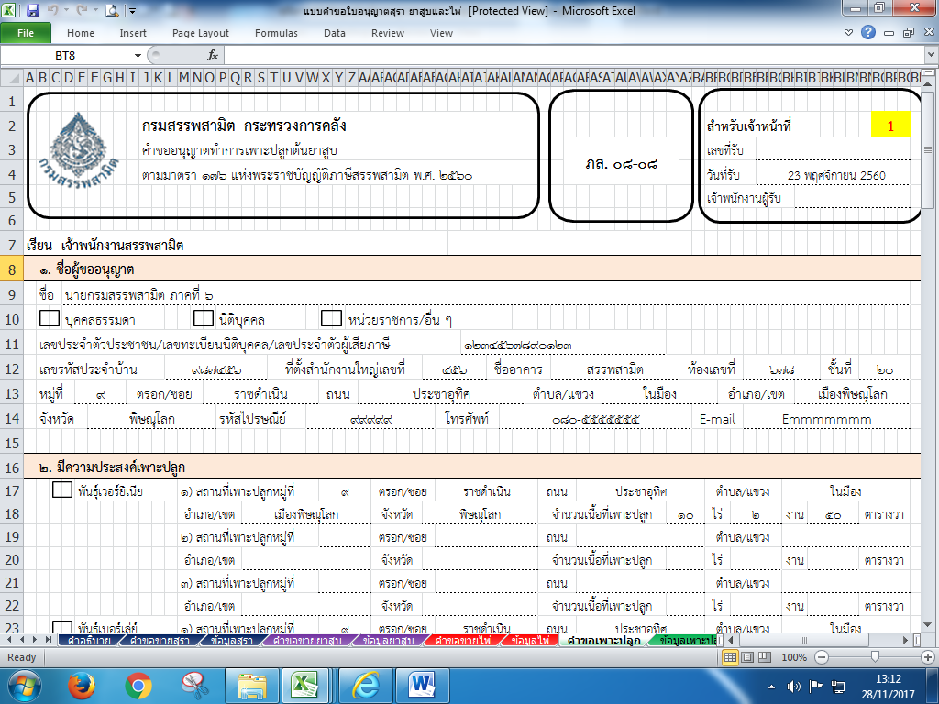

- เลือกข้อมูลสุรา และทำการคัดลอกข้อมูลที่ดาวน์โหลดจากระบบงานรายได้ที่เป็นไฟล์ Excel โดยเลือกชื่อ-นามสกุล ผู้ขออนุญาต มาวางที่คอลัมน์ B6 ชื่อผู้ขอใบอนุญาต คัดลอกเลขบัตรประจำตัวประชาชน วางที่คอลัมน์ E6

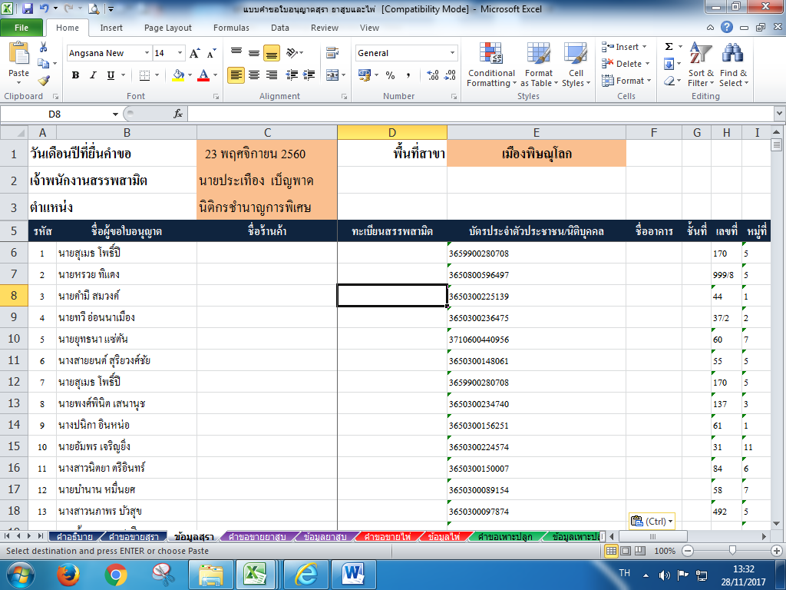

- คัดลอกที่อยู่ของผู้ขออนุญาต วางที่คอลัมน์ H6 และสังเกตแถบพื้นหลังสีส้ม ให้เจ้าหน้าที่ผู้บันทึก แบบคำขอสามารถแก้ไขวันที่ยื่นคำขอ ชื่อเจ้าพนักงานสรรพสามิตที่พิจารณาคำขอ และตำแหน่ง

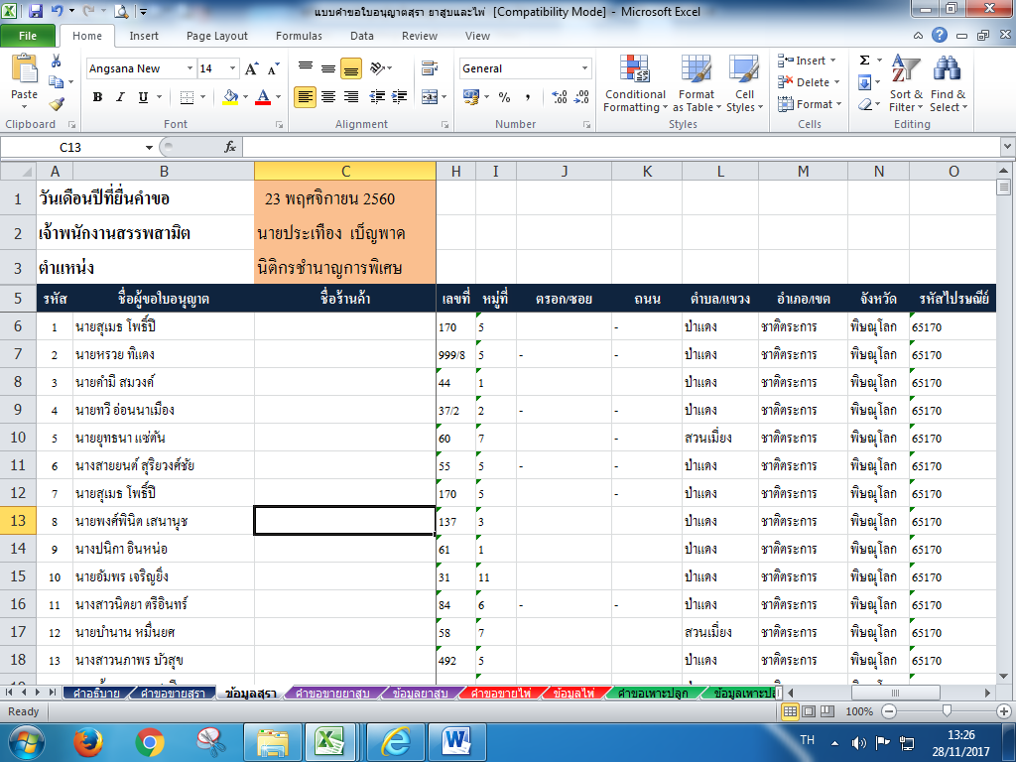

- เมื่อผู้ประกอบการยื่นต่อใบอนุญาตให้เจ้าหน้าที่หน้าเคาน์เตอร์ ขอบัตรประจำประชาชน เพื่อนำมาค้นหาข้อมูลผู้ประกอบการ ที่ Sheet ข้อมูลสุรา โดยวิธี กด Chrl+F แล้วคีย์เลขบัตรประชาชน 13 หลัก ของผู้อนุญาตเสมอ (เนื่องจากอาจจะมีชื่อ-นามสกุล ของผู้ประกอบการซ้ำ)

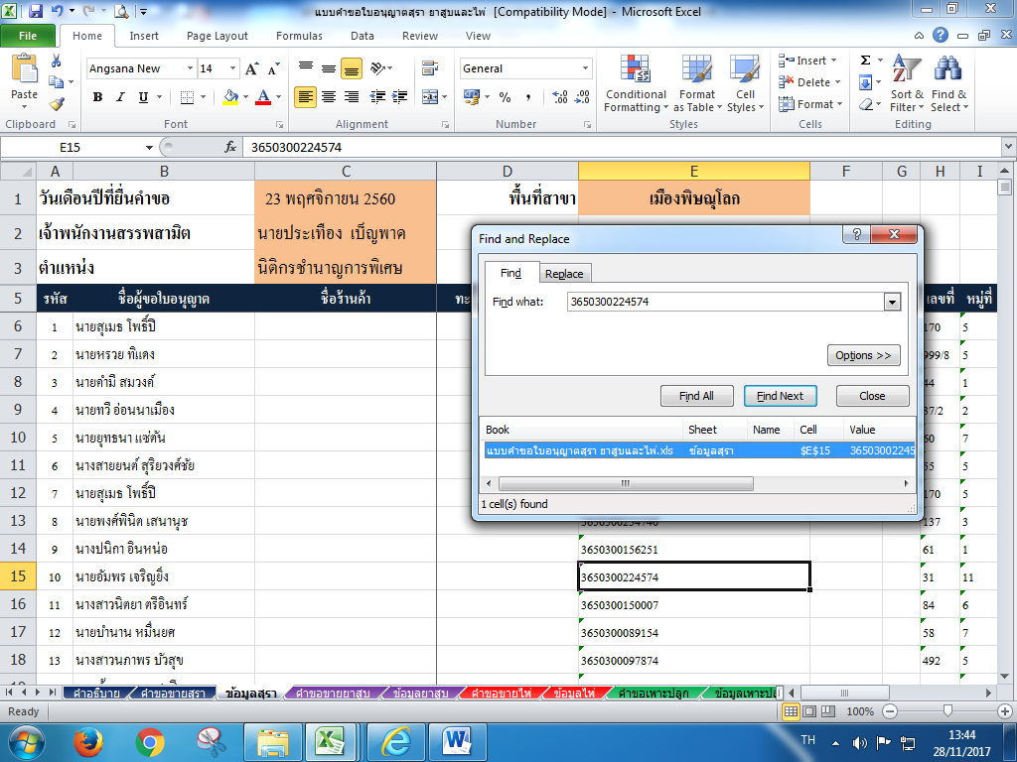

- หลังจากได้ข้อมูลผู้ขออนุญาตแล้ว (นายอัมพร เจริญยิ่ง) ลำดับรหัส 10 เลือก Sheet คำขอขายสุรา ให้สังเกตที่แถบพื้นหลังสีเหลือง มุมบนขวา ก็นำเลขรหัส 10 คีย์ในช่อง ข้อมูลของนายอัมพร เจริญยิ่ง ก็จะปรากฏในแบบคำขออนุญาต เจ้าหน้าที่ตรวจสอบความถูกต้องและสั่งพิมพ์

